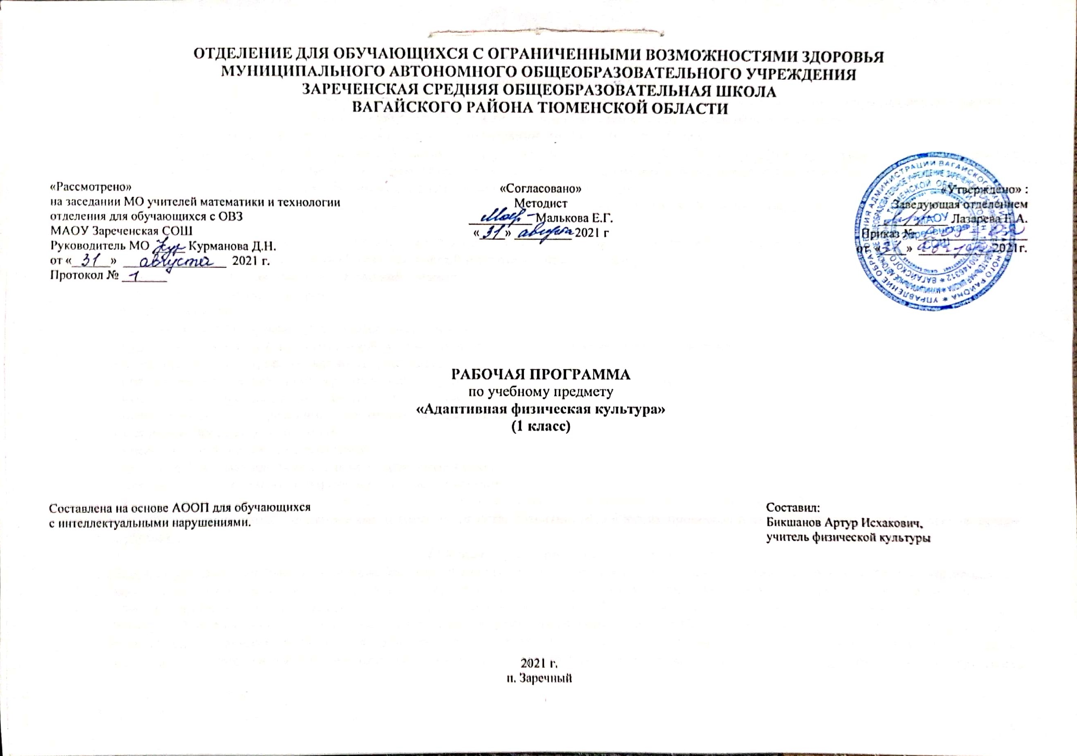
1. Пояснительная записка.
Адаптированная рабочая программа по учебному предмету «Адаптивная физическая культура» 1 класс ФГОС образования обучающихся с интеллектуальными нарушениями разработана на основании следующих нормативно – правовых документов:
1. Федеральный закон "Об образовании в Российской Федерации" от 29.12.2012 N 273-ФЗ.
2. Приказ Министерства образования и науки Российской Федерации от 19.12.2014 № 1599 "Об утверждении федерального государтвеннного образовательного стандарта образования обучающихся с умственной отсталостью (интеллектуальными нарушениями)".
3. Учебный план отделения для обучающихся с ОВЗ МАОУ Зареченская СОШ.
4. Адаптированная образовательная программа отделения для обучающихся с ОВЗ МАОУ Зареченская СОШ.
Цель обучения
- максимальное включение учащихся в образовательный процесс по овладению двигательными действиями;
- формирование доступных им двигательных умений (предметно-практической);
- развитие двигательных действий и умений в навык;
- формирование интереса к уроку.
Основные задачи:
- овладение двигательными действиями, умениями;
- формирование у учащихся устойчивой мотивации на здоровый образ жизни и выздоровление;
- подвижность и скоординированность действий;
- ориентироваться в зале по конкретным ориентирам (вход, стены, потолок, пол, углы);
- выполнению простейших заданий по словесной инструкции учителя;
- правильному захвату различных предметов, передаче и переноске их;
- метаниям, броскам и ловле мяча;
- преодоление различных препятствий;
- действия под руководством учителя в подвижных играх;
- эластичность связочного аппарата, подвижность суставов;
- формирование потребности и умения систематически самостоятельно заниматься физической культурой;
- содействие воспитанию нравственных и волевых качеств, развитию психических процессов и свойств личности детей с отклонениями здоровья.
2.Общая характеристика учебного предмета.
Данная программа составлена на основе изучения и анализа научно - методической литературы, программно-методических материалов, а также на основе педагогического наблюдения, изучения детей со сложной структурой дефекта и коррекционно-развивающей работы с детьми, имеющими тяжелую умственную отсталость, в условиях школы. Что сказывается на содержании и методике уроков физической культуры. Для того, чтобы обучающиеся усвоили упражнения, инструкции к ним, необходимы многократные повторения, сочетающиеся с правильным показом, подбираются такие упражнения и задания, которые состоят из простых элементарных движений. Одной из характерных особенностей обучающихся является инертность нервных процессов, их стереотипность и обусловленная этим трудность переключения с одного действия на другое. При изменении привычной обстановки, они не могут воспроизвести даже хорошо разученные, знакомые упражнения, поэтому при планировании уроков предусматривается разучивание одних и тех же упражнений в различных условиях.
Обучение носит наглядно-действенный характер. На первом этапе учитель проявляет максимальную активность, демонстрируя ребенку упражнения, предметы, показывая ему способ действия с ними, сопровождая действия речью. Затем действия осуществляются совместно. Один из основных приемов обучения является «раздельное освоение двигательных действий». При этом учитель постоянно комментирует выполняемые действия, используя свою речь в качестве стимулирующего средства для побуждения ученика к действиям. Далее педагог учит выполнять действия по подражанию. Следующим этапом является выполнение действия по образцу. Затем осуществляется выполнение задания по инструкции.
3. Описание места учебного предмета в учебном плане.
Коррекционный курс «Адаптивная физическая культура» является инвариантной частью учебного плана, согласно которому на его изучение в первом классе отводится 2 часа в неделю, 68 часов в год.
Предмет «Адаптивная физическая культура» входит в образовательную область «Физической культуры» учебного плана, реализующая адаптированные основные общеобразовательные программы.
Содержание обучения направлено на развитие: прикладных умений и навыков, игры и игровых упражнений, координационных способностей, скоростных и силовых способностей, формированию познавательных способностей, социальной адаптации и готовности к обучению. Содержание обучения разнообразно, что определяется многообразием различных дефектов у обучающихся.
Учебный план.
Раздел | Кол-во  часов
Физическая подготовка | 32
Коррекционные подвижные игры | 18
Оздоровительная и корригирующая гимнастика | 18
Общее количество часов | 68

4. Личностные и предметные результаты освоения учебного предмета.
Требования к результатам освоения АООП:
основным ожидаемым результатом освоения, обучающимся АООП (вариант 2) является развитие жизненной компетенции, позволяющей достичь максимальной самостоятельности (в соответствии с его психическими и физическими возможностями) в решении повседневных жизненных задач, включение в жизнь общества через индивидуальное поэтапное и планомерное расширение жизненного опыта и повседневных социальных контактов.
Ожидаемые личностные результаты освоения АООП заносятся в СИПР каждого ребёнка с учетом индивидуальных возможностей и специфических образовательных потребностей обучающихся.
Личностные результаты освоения АООП включают:
1) основы персональной идентичности, осознание своей принадлежности к определенному полу, осознание себя как «Я»;
2) социально-эмоциональное участие в процессе общения и совместной деятельности;
3) формирование уважительного отношения к окружающим;
4) овладение начальными навыками адаптации;
5) освоение доступной социальной роли (обучающегося);
6) развитие мотивов учебной деятельности и первичное формирование личностного смысла обучения;
7) развитие первичной самостоятельности и личной ответственности за свои поступки;
8) формирование эстетических потребностей, ценностей и чувств;
9) развитие этических чувств, доброжелательности и эмоционально-нравственной отзывчивости, понимания и сопереживания чувствам других людей;
10) развитие навыков сотрудничества с взрослыми и сверстниками в разных социальных ситуациях.
Предметные результаты освоения АООП в области адаптивной физической культуры:
1. Восприятие собственного тела, осознание своих физических возможностей и ограничений:
1.1 освоение доступных способов контроля над функциями собственного тела: сидеть, стоять, передвигаться;
1.2 освоение двигательных навыков, последовательности движений, развитие координационных способностей;
1.3 совершенствование физических качеств: ловкости, силы, быстроты, выносливости;
1.4 умение радоваться успехам.
2. Освоение доступных видов физкультурно-спортивной деятельности спортивные игры:
2.1 интерес к определенным видам физкультурно-спортивной деятельности: спортивные и подвижные игры, туризм, физическая подготовка;
2.2 играть в подвижные игры.
3. Соотнесение самочувствия с настроением, собственной активностью, самостоятельностью и независимостью:
3.1 умение определять свое самочувствие в связи с физической нагрузкой: усталость, болевые ощущения, др.
Ключевой направленностью учебного предмета адаптивная физическая культура является формирование базовых учебных действий на основе предметного содержания, а именно формирование готовности у детей к овладению содержанием АООП образования для обучающихся с умственной отсталостью.
5. Содержание учебного предмета.
Предмет содержит следующие разделы:
1. Раздел: Легкая атлетика..
2. Раздел: Подвижные игры.
Все занятия по физкультуре должны проводиться в спортивных залах, приспособленных помещениях, на свежем воздухе при соблюдении санитарно-гигиенических требований. В целях контроля в 1—4 классах проводится два раза в год (в сентябре и мае) учет двигательных возможностей и подготовленности учащихся по бегу на 30 м, прыжкам в длину и с места, метанию на дальность. Оценка по предмету «Физическая культура» определяется в зависимости от степени овладения учащимися двигательными умениями (качество) и результатом, строго индивидуально.
6. Календарно – тематическое планирование.

№ п/п | Тема | Количество часов | Дата проведения
 |  |  | По плану | По факту
1 | Физическая подготовка. Вводный урок. ИОТ и ТБ. | 1 | 01.09.2021
2. | Ходьба и бег. | 1 | 06.09.2021
3. | Ходьба и бег. | 1 | 08.09.2021
4. | Ходьба и бег. | 1 | 13.09.2021
5. | Ходьба и бег. | 1 | 15.09.2021
6. | Ходьба и бег. | 1 | 20.09.2021
7. | Ползание. | 1 | 22.09.2021
8. | Ползание. | 1 | 27.09.2021
9. | Ползание. | 1 | 29.09.2021
10 | Ползание. |  | 04.10.2021
11 | Ползание. | 1 | 06.10.2021
12 | Ползание. ИОТ и ТБ. | 1 | 11.10.2021
13 | Ползание. | 1 | 13.10.2021
14 | Ползание. | 1 | 18.10.2021
15 | Сюжетный урок. | 1 | 20.10.2021
16 | Сюжетный урок. | 1 | 25.10.2021
17 | Упражнения на равновесие. | 1 | 27.10.2021
18 | Упражнения на равновесие. |  | 08.11.2021
19 | Упражнения на равновесие. | 1 | 10.11.2021
20 | Упражнения на равновесие. | 1 | 15.11.2021
21 | Упражнения на равновесие. ИОТ и ТБ. | 1 | 17.11.2021
22 | Дыхательная гимнастика. | 1 | 22.11.2021
23 | Дыхательная гимнастика. | 1 | 24.11.2021
24 | Дыхательная гимнастика. | 1 | 29.11.2021
25 | Дыхательная гимнастика. | 1 | 01.12.2021
26 | Упражнения, направленные на развитие общей и мелкой моторики. | 1 | 06.12.2021
27 | Упражнения, направленные на развитие общей и мелкой моторики. | 1 | 08.12.2021
28 | Упражнения, направленные на развитие общей и мелкой моторики. | 1 | 13.12.2021
29 | Упражнения, направленные на развитие общей и мелкой моторики. |  | 15.12.2021
30 | Упражнения, направленные на развитие общей и мелкой моторики. | 1 | 20.12.2021
31 | Упражнения, направленные на развитие общей и мелкой моторики. ИОТ и ТБ. | 1 | 22.12.2021
32 | Подвижные игры с бегом. | 1 | 27.12.2021
33 | Подвижные игры с бегом. | 1 | 29.12.2021
34 | Подвижные игры с прыжками. | 1 | 10.01.2022
35 | Подвижные игры с прыжками. | 1 | 12.01.2022
36 | Подвижные игры с мячом. | 1 | 17.01.2022
37 | Подвижные игры с мячом. | 1 | 19.01.2022
38 | Подвижные игры с бегом. | 1 | 24.01.2022
39 | Подвижные игры с бегом. |  | 26.01.2022
40 | Подвижные игры с прыжками. | 1 | 31.01.2022
41 | Подвижные игры с прыжками. | 1 | 02.02.2022
42 | Подвижные игры с мячом. | 1 | 07.02.2022
43 | Подвижные игры с бегом. ИОТ и ТБ. | 1 | 09.02.2022
44 | Подвижные игры с бегом. | 1 | 14.02.2022
45 | Подвижные игры с прыжками. | 1 | 16.02.2022
46 | Подвижные игры с прыжками. | 1 | 21.02.2022
47 | Подвижные игры с мячом. | 1 | 28.02.2022
48 | Подвижные игры с мячом. | 1 | 02.03.2022
49 | Физическая подготовка. Передача предметов. | 1 | 09.03.2022
50 | Передача предметов. | 1 | 14.03.2022
51 | Передача предметов. | 1 | 16.03.2022
52 | Передача предметов. | 1 | 21.03.2022
53 | Передача предметов. | 1 | 23.03.2022
54 | Передача предметов. | 1 | 04.04.2022
55 | Прокатывание мяча. ИОТ и ТБ. | 1 | 06.04.2022
56 | Прокатывание мяча. | 1 | 11.04.2022
57 | Ходьба и бег. | 1 | 13.04.2022
58 | Ходьба и бег. | 1 | 18.04.2022
59 | Ходьба и бег. | 1 | 20.04.2022
60 | Ходьба и бег. | 1 | 25.04.2022
61 | Ходьба и бег. | 1 | 27.04.2022
62 | Ходьба и бег. | 1 | 04.05.2022
63 | Ходьба и бег. | 1 | 11.05.2022
64 | Ходьба и бег. | 1 | 16.05.2022
65 | Ходьба и бег. | 1 | 18.05.2022
66 | Контрольный урок. | 1 | 23.05.2022
67 | Контрольный урок. | 1 | 25.05.2022
68 | Ходьба и бег. | 1 | 30.05.2022
7. Описание материально – технического обеспечения образовательной деятельности.
- Гимнастическая стенка.
- Мячи: малые, большие резиновые, массажные, волейбольные.
- Обручи, скакалки, гимнастические палки, кегли, ленточки разных цветов.
- Секундомер.
- Массажные коврики.
- Гимнастические скамейки.
- Гимнастические маты.

